Informe de evaluación sobre la gestión de las solicitudes de acceso a la información pública

## C:\Users\anam.ruiz\Pictures\PEQUEÑO CTBG 1 B texto AAI.png

|  |  |
| --- | --- |
| **Entidad evaluada** | Autoridad Portuaria de Sevilla |
| **Fecha de la evaluación** | 16/06/2023 |

**I. Recursos disponibles para la tramitación de las solicitudes de acceso a información pública**

La gestión de las solicitudes de acceso a información pública de la AP de Sevilla, se gestionan por la Secretaría General, que cuenta con una persona dedicada a esta actividad, que compatibiliza con otras tareas.

**II. Actividad generada en 2022 por las solicitudes de acceso a información pública**

II.1 Solicitudes gestionadas en 2022

En 2022 La AP de Sevilla recibió 20 solicitudes de información, de las cuales tramitó 19, quedando pendiente de tramitación una solicitud de información a 31 de diciembre de 2022.

II.2 Indicadores de tramitación en 2022

En 2022, el 95% de las solicitudes se tramitó en el año. Ninguna solicitud fue inadmitida y se archivó una solicitud.

**Tabla 1: Indicadores de tramitación 2020**

|  |  |  |
| --- | --- | --- |
| **Indicadores de tramitación** | Solicitudes/persona UIT | 20,00 |
| Solicitudes tramitadas/persona UIT | 19,00 |
| Tasa de Tramitación (tramitadas/(pendientes a 31/12/2021 + recibidas 2022)) | 95,00 |
| Tasa de pendencia (pendientes a 31/12/2022 / tramitadas) | 5,26 |
| Tasa de resolución en la tramitación (tramitadas/entradas en 2022) | 95,00 |
| Tasa de congestión ((pendientes a 31/12/2021 + entradas 2022) / tramitadas | 105,26 |
| Tiempo medio estimado para la tramitación de las solicitudes pendientes ((pendientes a 31/12/2022 / tramitadas)*365 | 19,21 |
| Tasa de admisión (admitidas/tramitadas) | 94,74 |
| Tasa de inadmisión (inadmitidas/ tramitadas) | ,00 |
| Tasa de archivo (archivadas/tramitadas) | 5,26 |

II.3 Resoluciones dictadas en 2022

Respecto de las resoluciones dictadas en 2022, 18 concedieron acceso a la información, en un caso el acceso a la información fue parcial. Ninguna resolución fue denegatoria.

La AP de Sevilla no publica las resoluciones denegatorias por aplicación de los límites del artículo 14 de la LTAIBG, tal y como establece el artículo 14.3 de la norma, que obliga a la publicación de estas resoluciones previa disociación de los datos de carácter personal.

II.4 Indicadores de resolución en 2022

La AP de Sevilla dicta resoluciones expresas para la totalidad de las solicitudes admitidas. El 100% de las resoluciones dictadas concede el acceso a la información, de estas el 94,4% concede acceso total. Ninguna solicitud ha sido desestimada por silencio administrativo.

**Tabla 2: Indicadores de Resolución 2022**

|  |  |  |
| --- | --- | --- |
| **Indicadores de resolución** | Tasa de resolución (resoluciones expresas /solicitudes admitidas) | 100,00 |
| Porcentaje de resoluciones que conceden el acceso | 100,00 |
| Porcentaje de resoluciones que conceden acceso parcial | 5,56 |
| Porcentaje de resoluciones que conceden acceso total | 94,44 |
| Porcentaje de resoluciones que deniegan el acceso | ,00 |
| Porcentaje de resoluciones que finalizan por silencio administrativo | ,00 |

III. Localización de la información y facilidad de acceso al ejercicio del derecho de acceso

La AP de Sevilla dispone de un enlace específico en su Portal de Transparencia para la presentación de solicitudes de acceso a la información pública.

En este espacio se informa sobre el derecho de los ciudadanos a solicitar información pública de la entidad.

También se indica que la presentación de las solicitudes debe efectuarse a través de su sede electrónica y se proporciona un enlace a dicha sede. No obstante es preciso señalar que este enlace redirecciona a una página con acceso restringido.

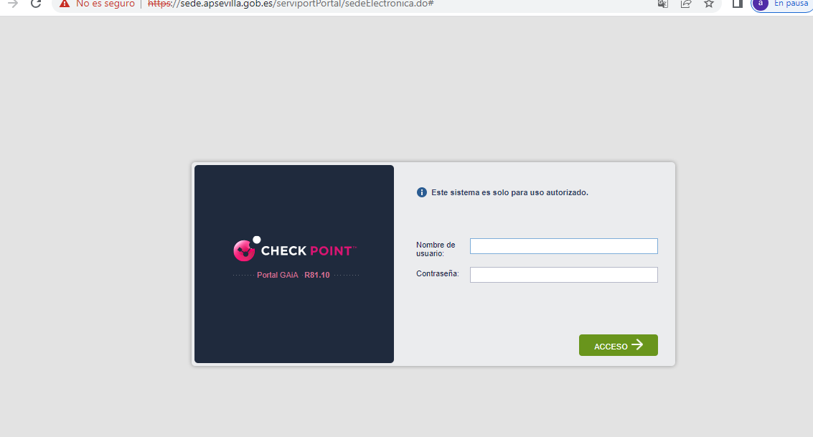

Si es posible el acceso a través del enlace Sede Electrónica ubicado en el apartado Autoridad Portuaria. No se ha localizado en la sede electrónica, ningún procedimiento relacionado con el ejercicio del derecho de acceso. Tampoco existen instrucciones, para la presentación de las solicitudes de acceso.

IV. Gestión de las solicitudes de acceso

Inicio del procedimiento.

Con fecha 05/05/2023 se presentó a través del Registro Electrónico General, una solicitud de acceso a información pública de la entidad. Con la misma fecha se emite un acuse de recibo.

Tramitación

No se comunica el inicio de la tramitación

Resolución

* No consta que se haya dado respuesta a la solicitud. Por tanto, hay que entender que ésta ha sido denegada por silencio administrativo al haber transcurrido el plazo de un mes sin obtener respuesta.

**V. Reclamaciones ante el Consejo de Transparencia y Buen Gobierno en el periodo 2015-2022**

El CTBG ha recibido un total de tres reclamaciones contra resoluciones de la AP de Sevilla en materia de acceso a la información pública. De ellas, dos fueron desestimadas y una estimada.

La AP de Sevilla no presentó recurso contencioso-administrativo contra la reclamación estimada.

|  |  |  |  |
| --- | --- | --- | --- |
|  | Nº de Resoluciones de la entidad recurridas ante el CTBG | | 3 |
| Nº de Resoluciones del CTBG favorables a la entidad | Nº | 2 |
| Porcentaje | 66,7 |
| Nº de Resoluciones del CTBG favorables a los reclamantes | Nº | 1 |
| Porcentaje | 33,3 |
| Nº de Resoluciones del CTBG favorables a los reclamantes recurridas ante la jurisdicción contencioso-administrativa | | 0 |
| Tasa de litigiosidad | |  |
| Sentencias firmes favorables al CTBG | Nº |  |
| Porcentaje |  |
| Sentencias firmes favorables a la entidad | Nº |  |
| Porcentaje |  |

**VI. Buenas prácticas**

La AP de Sevilla presenta un conjunto de buenas prácticas que podrían ser aplicadas por otras organizaciones:

* La habilitación de un espacio específico para la presentación de las solicitudes de acceso a información pública de la entidad.
* Informar sobre el derecho de los ciudadanos a solicitar información pública.

**VII. Conclusiones y recomendaciones**

1. Respecto de la actividad generada por las solicitudes de acceso a información pública.

La AP de Sevilla tramitó el 95% de las solicitudes de información que recibió en 2022 – no habían quedado solicitudes pendientes en 2021. Admitió el 94,7% de las solicitudes y concedió el acceso a la información en el 100% de los casos.

Una cuestión adicional es que no se publican las resoluciones que deniegan el acceso a la información en aplicación de los límites del artículo 14.

La AP de Sevilla debería publicar en su Portal de Transparencia las resoluciones que deniegan el acceso a la información por aplicación de los límites del artículo 14, según lo dispuesto por el artículo 14.3 de la LTAIBG.

En el caso de que no hubiese solicitudes denegadas por aplicación de estos límites debería indicarse expresamente esta circunstancia.

1. Respecto de la localización de la información y facilidad de acceso al ejercicio del derecho.

La AP de Sevilla dispone de un espacio en su web institucional que facilita el ejercicio del derecho de acceso a la información. Se informa sobre la posibilidad de que los ciudadanos efectúen solicitudes de acceso a información pública dirigidas a la entidad y también sobre los medios de presentación de solicitudes.

Como canal de presentación, se alude únicamente a la sede electrónica de la entidad. No se informa sobre los medios de contacto establecidos por la Ley 39/2015 a través de los cuales éstos pueden relacionarse con las administraciones públicas.

La Ley 39/2015, fija los medios a través de los cuales los ciudadanos pueden relacionarse con las administraciones y el derecho de éstos a relacionarse por el medio que consideren oportuno y a modificar en el transcurso del procedimiento el medio elegido, por lo que sería conveniente que se informase a los ciudadanos sobre esta cuestión.

El enlace a la sede electrónica que se proporciona en el apartado derecho de acceso del Portal de Transparencia da paso a una página con acceso restringido y que no parece corresponderse con la sede electrónica. Por otra parte, en la sede electrónica no se ha localizado ninguna información relativa al procedimiento de acceso a la información pública.

Debería revisarse el enlace a la sede electrónica que se publica en el Portal de Transparencia.

Por otra parte, en la sede electrónica, debería identificarse claramente el procedimiento para el acceso a la información pública, habilitando un espacio específico para ello.

1. Respecto de la gestión de las solicitudes de acceso

No es posible valorar la gestión de la solicitud de acceso por parte de la entidad ya que no consta que se haya emitido respuesta a la solicitud, por lo que ha de entenderse desestimada por silencio administrativo.

Aunque se contemple la posibilidad de desestimación de solicitudes de información por silencio administrativo, la AP de Sevilla debe ajustarse al procedimiento establecido por las Leyes 19/2013 y 39/2015: debe dictar resolución expresa dando respuesta a las solicitudes de información que reciba, incluyendo en la resolución los recursos que contra la misma procedan, órgano administrativo o judicial ante el que presentarlos y el plazo para interponerlos.

Madrid, junio de 2023